汇四方学子 续师生情缘
学校简介 欢迎浏览北京达德培训网址WWW.DADE2008.COM
1.“达德”校名取义于儒家经典《礼记·中庸》“智、仁、勇”三者天下之达德也，达德即常德，意为人所公认的美德。
我校在十几年的成人教育中精益求精，积累了丰富的经验；分别与中国农业大学继续教育学院，华北电力大学成人教育学院等高校合作成功地兴办了高等学历：成人高考、专升本；统计从业资格取证、统计职称；英语、美术辅导；高教自考、计算机初中高级、人力资源管理（助）师、职称外语培训，会计从业资格取证、会计人员继续教育、助理会计师（初级）、会计师（中级）、注册会计师；为社会培养了复合型、应用型人才万余名，以雄厚的师资力量（现有教授、副教授230余人，讲师60从人。重点中学：北京四中、北大附中、人大附中、人大附中、北师大附中等学校高级教师、特级教师80余名）严谨的教学管理、灵活的办学体制赢得了学生及其家长的一致好评，得到了社会的广泛赞誉！
选择北京达德培训 拿名校文凭：学历 职业资格证书---个人才能的象征！
2.上课时间：晚班和双休日短期培训及业余大专大本班（中国农业大学、华北电力大学成人高等学历教育）均为每周2---4次课，对于晚班：晚6：20-8：50白班（含双休日）上午8：30-11：30下午：1：30-4：30科目相同的班级，凭学生证自由选择、可重复听课。
办学理念：一切为了学生、为了学生一切；优学而学优、博学而广通
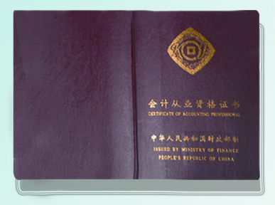
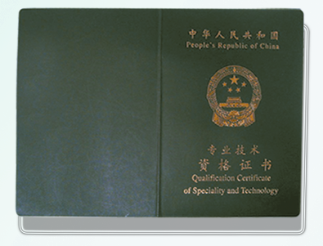
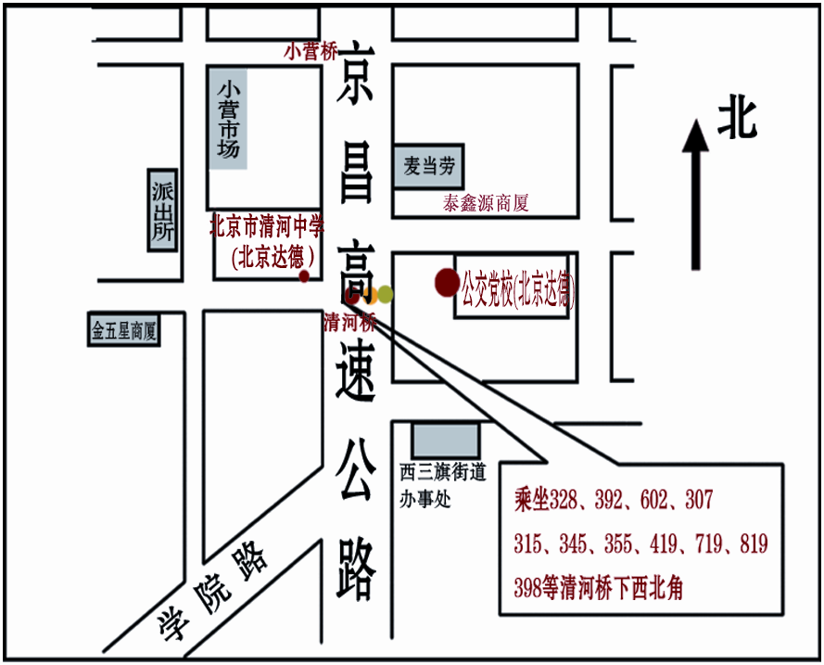


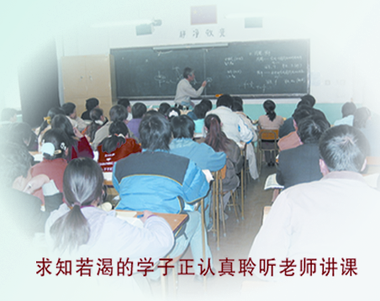

敬告：如今办学鱼龙混杂、参差不齐，选择不当、受益甚微！报名时请认准我校的标志、地址、电话以免混淆。
名师授课，免费试听两周 即：开学两周内不能继续学习，学费无条件全额退还 注：本校不收报名费★
感受达德氛围 领略名师风采
我校根据学生普遍希望有一位好老师的愿望，采取“优劳优酬”“优胜劣汰”的原则，不断优化教师队伍。已经建立了一支稳定的，具有丰富教学经验的师资团队，为未能进入普通高校学习的学生、职工、社会青年等开辟了一条前景广阔的大学之路！
重质量、求实效是我校一贯遵循的办学宗旨，办学形式灵活（业余、双体日试行串班制度，学员凭学生证自由选择、可重复听课）缓解了学习与工作的矛盾；名师授课和课时充足是我校最大的优势，多年来报名人数和升学率均系全市前列！
成人高考文、理科大专大本 专升本 英语 美术 高教自考
[招收业余、双休日、全日制学员；常年招生，每年2-12月均开新班]
类别 | 科目 | 系统长班 | 慢班 | 快班 | 强化班 | 脱产班 | 课程
高中起点  升专科 | 文科 | 900元 | 600元 | 450元 | 240元 | 1800元 | 语文 数学（文）外语  语文 数学（理）外语  教材费：预交60元 多退少补
高中起点  升专科 | 理科 | 950元 | 620元 | 480元 | 280元 | 2100元 | 语文 数学（文）外语  语文 数学（理）外语  教材费：预交60元 多退少补
高中起点  升本科 | 文科 | 1200元 | 890元 | 660元 | 360元 | 2700元 | 语文 数学（文）外语  历史地理综合课  语文 数学（理）外语  物理化学综合课  教材费：预交100元 多退少补
高中起点  升本科 | 理科 | 1250元 | 890元 | 680元 | 360元 | 2900元 | 语文 数学（文）外语  历史地理综合课  语文 数学（理）外语  物理化学综合课  教材费：预交100元 多退少补
专升本 | 经管类 | 900元 | 630元 | 450元 | 210元 | 1800元 | 高数（二）大学英语 政治  高数（一）大学英语 政治  教材费：预交90元 多退少补
专升本 | 理工类 | 900元 | 630元 | 480元 | 210元 | 2100元 | 高数（二）大学英语 政治  高数（一）大学英语 政治  教材费：预交90元 多退少补
每年10月份参加全国统一组织的成人高考，录取毕业后取得国家承认的大专、大本高等教育毕业证书。学员根据个人意愿选择所学专业，根据工作情况选择学习方式：业余、双休日或脱产等，不受年龄和户口所在地限制。
可报考北京大学、清华大学、中国农业大学、华北电力大学、人大、北京外国语大学等百余所高等院校。
实用英语普及及口语等级培训：初级480元、中级650元、高级850元（含教材、资料）
特聘北京外国语大学、北京语言大学、北大、清华、科技大学等高校资深专家教授和英、美、加拿大籍外教等授课，全面提高您的英语水平。实用性强，更具针对性。系统学好英语从这里开始……
美术全科阶梯式培训：权威授课专家、教授主讲：为您提供强而有力、准确到位的考前辅导，通过率近100%
开设课程：素描、色彩、绘画、学费：480元/期（免费赠送部分学习用品）
高等教育自学考试大专、大本：招收业余、双休日、全日制、双证，不同于普通自考，学历与职业技能紧密相结合
开设专业：计算机及应用 物流管理 人力资源 建筑工程管理 会计 工商企业管理 计算机信息管理
人力资源管理（助）师：学费1180元（含教材费、教务费、内部资料费）
聘请资深专家、教授：余教授，周教授，尹教授，朱教授等主讲，通过率高，考试不过、免费复读。
报名及上课地址：北京市清河中学 专线：62911604 清河公交党校北门 专线：62995867
教务部：62998377 62995921 学工部：62921056 62998399 意见箱：DADE2008@263.COM

感受浓厚学习氛围 选择北京达德培训
扩建大型机房 高配置 高性能 保证人手一机 包教包会
北京市海淀区达德职业技能培训中心以其雄厚的师资力量，优越的办学环境，灵活的办学体制，严谨的办学理念，正吸引着越来越多的有志之士前来我校报名学习。学员可根据自身情况选择
到校上课，集中讲课和单独辅导紧密相结合，学以致用、讲求实效是我校的办学宗旨。独特的教学模式使您学习起来浅学易懂，达到事半功倍的效果。注：一期不会，下期免费
上课时间：上午：8：30-11：30下午1：30-4：30晚班6：30-9：00学员可自由选择上课（常年招生，专业师资。人手一机，随到随学。）
序号 | 所设课目 | 电 脑 培 训 | 学期 | 证书 | 学费
1 | 计算机基础应用班 | 1.计算机基础 中英文快速打字法。2.WinXP/2000多窗口操作.办公图形,文件管理、文件编辑等。3.Internet使用:计算机网络基础知识,Internet基础知识,IE浏览器的使用,电子邮件的收发,FTP的使用常识等. | 3周 | 本校钢印证书 | 300元
2 | 高级办公自动化班 | 1.WinXP/2000多窗口操作,输入法设置,外设管理,办公图形,文件编辑,文件管理等.2.Word2003文字处理应用程序、文字编辑与段落格式设置、页面设置与分栏。样式、图表图图文制作，邮件合并、打印预览等。3.Excel2003电子表格应用、工作表的编辑、数据分析与处理、图标应用等。4.PowerPoint2003演示文稿，创建模板及使用。演示文稿的编辑、模板格式设置、艺术字的制作、添加多媒体效果。超链接，幻灯片放映的运行与控制；PowerPoint2003综合运用。 | 9周 | 本校钢印证书OSTA等级证书 | 700元
3 | 商务办公全科 | 1.计算机基础应用班；2.高级办公自动化班；3.高级国际互联网班；实用网络基础、IE网上冲浪、信息下载查询、网上聊天室、收发电子邮件、BBS论坛、各种网络工具的使用方法与技巧等。 | 13周 | 本校钢印证书OSTA等级证书 | 900元
4 | 平面广告 | 1.PhotoShopCS图像处理软件；2.Pageamaker排版设计软件；3.Illustrator标准绘图软件；4.Acrobat专业文本编辑软件 | 12周 | 本校钢印证书OSTA等级证书 | 850元
5 | 网页设计师认证班 | 1.Dreamweaver网站的创建与规划，网页的编辑、网站的整体风格和创意，版面布局的原理，网站的上传，维护与管理等。1.Flash讲解动画制作的原理，使用绘图工具与帧的操作、动画的制作方法与技巧。大量经典动画实例讲解。3.Fireworks各种绘图工具和编辑工具的使用、网页图像制作。图像优化、设计经验与制作技巧等。 | 8周 | 本校钢印证书OSTA等级证书 | 800元
6 | 高级语言编程班 | C语言/VF/Foxbase/Visualbasic;C++语言编程；VB高级编程；VC++语言编程；Web编程。（其中任意选学一种）。 | 14周 | 本校钢印证书OSTA等级证书 | 900元
7 | 装饰、装璜全科班 | 1.PhotoShop强大的图像处理软件，黑白照片上色，加面部粉底，三维效果图后期处理合成 2.3DMAX建模、材质、灯光、渲染，制作各种室内外效果图，掌握效果图制作流程及技巧 3.AutoCAD绘制复杂二维对象、三维图形以及建筑、工程、家具等图纸实际绘制 4.Lightscape;与各个软件的衔接，光源，光影传递处理，光线分析，网格纹理渲染，动画和批处理的操作技巧，图层，相机路径，制作精彩室内效果。 | 18周 | 本校钢印证书OSTA等级证书 | 1850元
8 | 等级考试 | 计算机一级；计算机二级。 | 9-14周 | 等级证书 | 600-900元
9 | 计算机组装维修班 | 1.计算机结构原理、DOS命令；2.P4多媒体计算机及调制解调器装装调试。3.最新光驱、声卡、主板、软硬盘、驱适配器、显示器等设备的分析维护维修；4.硬盘分区、格式化，各种软件的安装；5.计算机防毒、杀毒、常见故障的分析维护等。 | 2周 | 本校钢印证书OSTA等级证书 | 420元
优惠政策：凡持有学历班学生证者，学习以上电脑科目，学费可减免50%，持有短期培训班学生证者，学费可减免30%。本校学员介绍的新学员，学费可减免20%。（注：学习其他科目享受相应的优惠政策）。
形象创造价值 知识就是资本
会计取证 会计实操全科 助理会计师 会计师 注册会计师
会计继续教育---北京市财政局指定培训院校【如有疑问请查询 北京会计网：www.kuaiji.com.cn】
为帮助广大学员强而有力顺利通过每年3月份会计从业资格考试、5月份的会计专业技术资格（职称）考试，我们每年都精心组织了会计取证、会计职称等考前辅导及协助办理报考等工作。课时
充足，名师授课，中国人民大学马教授、吕教授；北京科技大学刘教授；工商大学刘教授；财政部特聘教授王教授及谢教授、黄教授、阎老师等专家教授在本校授课，得到了学员的广泛认可和社会
的广泛赞誉。通过率高，系全市前列！师资雄厚，免费试听两周--您选择我校的可靠保障！！！
- 会计人员继续教育 团体优惠 每月均开新班
按照中华人民共和国财政部文件规定，凡持有《会计从业资格证》人员每年应当进行继续教育不得少于24小时，以增强会计人员的专业素质、实际应用能力及岗位竞争力，完善会计人员的知识层面和知识体系。
- 会计从业资格取证与会计实操全科
增强你的能力，完善你的实力；既要考试取得好成绩，拿到证书又要理论与实际应用紧密相结合，真正学到东西应用到现实中......
1.收费标准:学费850元(全科,含串讲费、内部资料费、会计实操技能全科) 教材费预交100元（多退少补）
2.开设科目：财经法规与职业道德 会计基础（含会计实务） 会计电算化 会计实操全科
3.报名条件：凡具有初中以上文化程度者均可报名，不受年龄和户口限制，报考人员需带本人身份证、近期一寸免冠同底彩色照片四张。
- 会计从业资格取证
1.收费标准：A。慢班学费500元（含内部资料费） B.应试冲刺班：280元【考前大串讲、权威性强，含资料费】。C.系统全科班学费：750元（含串讲费、内部资料费、模拟试卷费）教材费预交
100元（多退少补）。
2.开设科目及单科收费：财经法规与职业道德240元 会计基础380元 会计电算化300元（含上机费）。
3.报名条件：凡具有初中以上文化程度者均可报名，不受年龄和户口限制，报考人员需带本人身份证、近期一寸免冠同底彩色照片四张。
- 助理会计师取证班（初级）
报名条件：凡具有高中、中专等同等学历者并有会计证者均可报名。
收费标准: 1.系统全科班学费：490元（含串讲费、内部资料费、模拟试卷费）教材费预交70元（多退少补）。
2.慢班学费：360元（含内部资料费）3.应试冲刺班：160元【考前大串讲、权威性强、含资料费】。
开设课程：初级经济法、初级会计实务（指定教材）考务费、教材费：上级部门确定。
- 会计师取证班（中级）
报名条件：凡具有大专学历者或有相应职称（经济、审计、统计）并有会计证者均可报名。考务费、教材费：上级部门确定。
收费标准：1.系统全科班学费：980元（含内部资料费、串讲费、模拟试卷费）教材费预交120元（多退少补）
2.慢班学费：780元（含内部资料费、模拟试卷费）3.应试冲刺班：270元【考前大串讲、权威性强、含资料费】
课程及单科收费（含所有内部资料费、串讲费）：中级财务管理420元；中级经济法360元；中级会计实务450元。
- 注册会计师
报名条件：凡具有大专及以上学历者均可报名，不受年龄户口所在地限制。
所学课程及单科收费：会计450元；审计410元；税法380元；经济法380元；财务成本管理460元。
- 会计实操全科班
该班学完后能达到从事会计、出纳工作独立操作的实践能力；以实际操作为主，辅以过硬的理论知识，让您真正成为一名名副其实的理财专家！由多年教学经验、实践丰富的中国人民大学教授
马教授及阎老师、吕教授主讲。
1.招生对象：凡具有初中以上文化程度者，无会计证或有会计证但基础薄弱，欲想从事会计、出纳工作或想了解会计系列的公司经理、部门经理等均可报名，不受年龄和户口限制。
2.授课内容及学费：480元（含书费、实操做帐材料费及总分类、银行存款、现金日记账等账本）建账 记账 模拟操作 报表 增值税 现金流量表 科目汇总表 资产负债表等。
- 会计实务网上报税班：
学费480元（含讲义费、上机费、上网费、内部资料费），讲授计算机基础操作，如 WindowsXP、Word2000文字处理，Excel表格等。帐务处理 辅助核算 银行对账 预算管理 电子报表 固定资产 网上认证 网上申报，如：企业管理税、个人所得税 教育附加税、增值税、城市建设税等。
报名及上课地址：北京市清河中学 专线：62911604 清河公交党校北门 专线：62995867
教务部：62998377 62995721 学工部：62921056 62998399 意见箱：dade2008@263.com

